***Радиоактивность вещества*** (от лат. radius — луч и activus — действенный) - процесс самопроизвольного спонтанного превращения ядер атомов неустойчивых изотопов одного химического элемента в изотопы другого элемента, сопровождающийся излучением элементарных частиц.

**Радиацией** (от [лат.](https://ru.wikipedia.org/wiki/%D0%9B%D0%B0%D1%82%D0%B8%D0%BD%D1%81%D0%BA%D0%B8%D0%B9_%D1%8F%D0%B7%D1%8B%D0%BA) *radiātiō* «сияние», «излучение»): называется выделяемое излучение радиоактивных частиц, представляющая собой поток энергии в форме [радиоволн](https://ru.wikipedia.org/wiki/%D0%A0%D0%B0%D0%B4%D0%B8%D0%BE%D0%B2%D0%BE%D0%BB%D0%BD%D1%8B) .она существует до момента её поглощения.

***Ионизирующее излучение*** – это излучение, которое создается при радиоактивном распаде ядерных превращений торможения заряженных частиц в веществе и образует при взаимодействии со средой ионы разных знаков. Важнейшими свойствами ионизирующих излучения является их проникающая способность и ионизирующее действие. осуществляют свое действие через эффекты ионизации и последующее развитие химических реакций в биологических структурах клетки. Что может привести к ее гибели. Ионизирующее излучение не воспринимается органами чувств человека, мы не чувствуем его воздействия на наше тело.

Виды: ***α-излучение, β-излучение,* Ύ*-*гамма излучение *Нейтронное облучение***

* ***α-излучение*** – это поток тяжелых положительно заряженных частиц (ядер гелия), распространяющийся со скоростью 107м/с, имеющий малую проникающую способность (поглощается алюминиевой пластиной толщиной 0,05 мм ). Альфа распад наблюдается только у тяжёлых ядер (A>200; Z>82).

Вследствии большой массы при взаимодействии с веществом быстро теряют свою энергию. α-излучение обладает большим ионизирующим действием. На 1 см своего пути α-частицы образуют десятки тысяч пар ионов, но проникающая способность их незначительная. В воздухе они распространяются на расстоянии до 10 см, а при облучении человека проникают в глубину поверхностного слоя кожи. В случае внешнего облучения для защиты от неблагоприятного воздействия α-частиц достаточно использовать обычную одежду или лист бумаги. Высокая ионизирующая способность α-частиц делает их очень опасными при попадании внутрь организма с пищей, водой, воздухом. В этом случае α-частицы оказывают высокий разрушительный эффект. Для защиты органов дыхания от α-излучения достаточно использовать ватно-марлевую повязку, противопылевую маску или любую подручную ткань, предварительно смочив водой.

***β-излучение*** – это поток электронов или протонов, которые испускаются при радиактивном распаде. Бывает электронное и позитронное

Ионизирующее действие β-излучения значительно ниже, чем у α-излучения, но проникающая способность гораздо выше, в воздухе β-излучение распространяется на 3 м и больше, в воде и биологической ткани до 2 см. Зимняя одежда защищает тело человека от внешнего β-излучения. На открытых поверхностях кожи при попадании β-частиц могут образоваться радиационные ожоги различной степени тяжести, а при попадании β-частиц на хрусталик глаза развивается лучевая катаракта.

Для защиты органов дыхания от β-излучения персоналом используется респиратор или противогаз. Для защиты кожи рук тем же персоналом используются резиновые или прорезиненные перчатки. При поступлении источника β-излучения внутрь организма происходит внутреннее облучение, которое приводит к тяжелому лучевому поражения организма.

**Ύ*-*гамма излучение** представляет собой коротковолновое электромагнитное излучение, которое испускается при ядерных превращениях. состоит из самопроизвольного испускания гамма-квантов. Этот процесс происходит без изменения A и Z и поэтому гамма-излучение не является самостоятельным типом радиоактивности. По свой природе гамма излучение аналогично световому, ультрафиолетовому, рентгеновскому, оно обладает большой проникающей способностью. В воздухе распространяется на расстоянии 100м и более. Может проходить через свинцовую пластину, толщиной в несколько см, и полностью проходит через тело человека. Основную опасность гамма излучение представляет как источник внешнего облучения организма. Для защиты от гамма излучения используют специализированное укрытие, убежище, персонал использует экраны из свинца, бетона.

***Нейтронное облучение*** – представляет собой нейтральное не несущие электрического заряда частицы. Нейтронное излучение непосредственно взаимодействует с ядрами атомов и вызывает ядерную реакцию. Оно обладает большой проникающей способность, которая в воздухе может составлять 1 000 м. Нейтроны глубоко проникают в организм человека.

Отличительной особенностью нейтронного излучения является их способность превращать атомы стабильных элементов в их радиоактивные изотопы. Это называется **наведенной радиоактивностью**.

Для защиты от нейтронного облучения используется специализированное убежище или укрытия, построенные из бетона и свинца.

***Доза облучения*** – это часть энергии радиационного излучения, которая расходуется на ионизацию и возбуждение атомов и молекул любого облученного объекта.

***Поглощенная доза*** – это количество энергии, переданной излучением веществу в пересчете на единицу массы. Измеряется в Греях (Гр) и радах (рад).

**Экспозиционная доза**(1-я доза, которую можно измерить прибором) – используется для характеристики воздействия гамма и рентгеновского излучения на окружающую среду, измеряется в рентгенах (Р) и кулонах на кг; измеряется дозиметром.

***Эквивалентная доза*** – она учитывает особенности повреждающего действия излучений на организм человека. 1 единица измерения – Зиверт (Зв) и бэр.

***Эффективная доза*** – она является мерой риска возникновения отдаленных последствий облучения всего человека или отдельных его органов с учетом радиочувствительности. Измеряется в Зивертах и бэрах.

***Поглощённая доза*** – количество энергии, поглощённой единицей массы. В СИ единица измерения Грей, внесистемная единица Рад: 1Рад = 10-2Гр

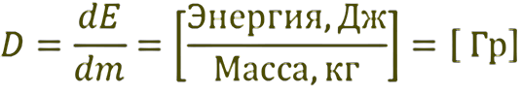

***Мощность поглощенной дозы*** – количество энергии, поглощённое за единицу времени.

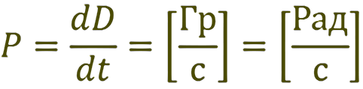

***Эквивалентная доза*** отличается от поглощённой тем, что она учитывается особенности радиационного эффекта в биологической ткани за счёт коэффициента качества 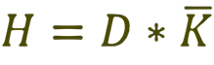 .

***Эффективная эквивалентная доза*** учитывает влияние ионизирующего излучения на отдельные органы человека за счёт взвешивающегося коэффициента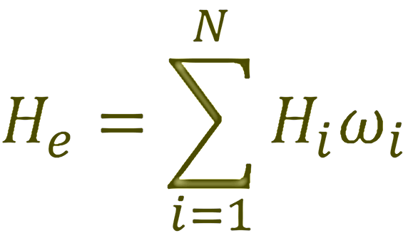



***Экспозиционная доза*** определяет ионизационную способность фотонного излучения в воздухе и равна отношению суммарного заряда всех ионов одного знака возникающих в воздухе при полном торможении электронов и позитронов к массе воздуха в этом объёме.

